STUDI TENTANG PERILAKU ANAK REMAJA YANG TIDAK
MENDAPATKAN KETELADANAN DARI SOSOK AYAH DI
LEMBANG MAROSON KECAMATAN REMBON
KABUPATEN TANA TORAJA
SEKOLAH TINGGI AGAMA
KRISTEN NEGERI TORAJA
F JJM IVi _{M}

Xjnduk ! J3

MFss
Sadtah dari •
Skripsi
Diajukan kepada Sekolah Tinggi Agama Kristen Negeri Toraja untuk memenuhi
salah satu syarat guna memperoleh gelar Sarjana Pendidikan.
OLEH
YULIANA RAYO
20133582
SEKOLAH TINGGI AGAMA KRISTEN NEGERI (STAKN) TORAJA
2017


HALAMAN PENGESAHAN  Judul Skrisi | : Studi Tentang Perilaku Anak Remaja Yang Tidak  Mendapatkan Keteladanan Dari Sosok Ayah Di Lembang  Maroson Kecamatan Rembon Kabupaten Tana Toraja
Ditulis Oleh  NIRM  Jurusan  Dosen Pembimbing | : Yuliana Rayo  : 20133582  : Pendidikan Agama Kristen (PAK)  l.Yohanes Krismantyo Susanta, M.Th  2. Yan Malino, M.Pd.K
Telah dipertahankan oleh penulis di hadapan Dewan Penguji Sarjana (SI)
Sekolah Tinggi Agama Kristen Negeri (STAKN) Toraja pada tanggal 05 Juli
2017, dinyatakan lulus dengan nilai B+ , dan diyudisium pada tanggal 07 Juli
2017 dengan predikat MEMUASKAN.
Mengkendek,06 September 2017
Penguji L
Dr. Calvin S.
NIP: 198210182011011004
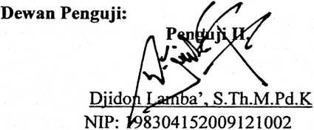
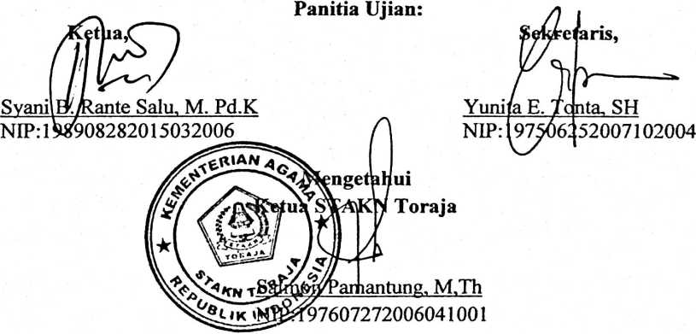
ii
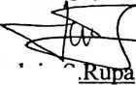
. Halaman persetujuan
Judul : Studi TentAng Perilaku Anak Remaja yang tidak mendapatkan
keteladanan dari sosok ayah Di Lembang Maroson Kecamatan
. Rembon Kabupaten Tana Toraja. ‘
Diajukan oleh:
Nama : Yuliana Rayo
Nirm : 20133582 /
Jurusan : Pendidikan Agama Kristen (PAK )
Setelah diperiksa dan diteliti ulang, maka dinyatakan telah memenuhi
persyaratan untuk dipertahankan dalam ujian skripsi
Mengkendek, 28 Juni 2017
Dosen pembimbing
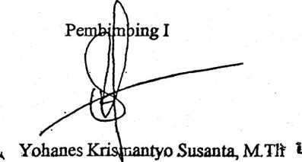
Pembimbing II

Yan Malino, M. Pd. K
NIP.1977112220011007
ii
ABSTRAK
Yuliana Rayo (20133582). Tahun 2017 menyusun Skripsi dengan judul
“Studi Tentang Perilaku Anak Remaja Yang Tidak Mendapatkan
Keteladanan Dari Sosok Ayah Di Lembang Maroson Kecematan. Rembon
Kabupaten Tana Toraja”. Di bawah bimbingan Yohanes Krismantyo Susanta,
M.Th dan Bapak Yan Malino, M. Pd.K.
Penulis membahas topik ini karena penulis melihat ada beberapa orangtua
(ayah) di Lembang Maroson yang tidak melaksanakan tugasnya sebagai orangtua
yang baik dengan tidak memperlihatkan keteladanan kepada anak remajanya
dalam hal berperilaku.
Karena penulis ingin mengetahui dan merasa penting untuk melihat lebih
jauh masalah tersebut, maka penulis tertarik mengkaji masalah itu dalam tulisan
ini. Adapun metode yang penulis pakai untuk merampungkan data di lapangan
adalah metode penelitian kualitatif yakni observasi, wawancara dan studi pustaka.
Penulis langsung mengamati, juga bertemu dan berbincang-bincang dengan para
nara sumber untuk memperoleh data yang sesunggunhnya dengan berbekal teori
masuk ke lokasi penelitian.
Setelah melalui penelitian di lapangan tenyata bahwa ada beberapa
orangtua (ayah) di Lembang Maroson yang tidak menjadi teladan bagi anak-anak
mereka kerena di sebabkan kurangnya kesadaran orangtua (ayah) dan tanggung
jawab mereka dalam membimbing
iii

mengarahkan bahkan memberikan teladan yang baik kepada anak-anak mereka
dengan memperlihatkan sikap-sikap yang tidak baik di depan anak-anak mereka
yang tidak dapat di contoh.
Penulis berharap melalui karya tulis ini para pembaca dan orangtua dapat.
memahami dan mengetahui tugasnya sebagai orangtua yang baik bagi anak-anak
mereka dan sebagai orangtua yang bertanggung jawab baik dalam membesarkan
anak-anak, menafkai, memberikan teladan terlebih mendekatkan hubungan anak
dengan Tuhan karena dengan hidup takut akan Tuhan maka sikap dan tingkah
laku anak berjalan sesuai dengan yang di harapkan oleh orangtua.

